Im Internet nach seinem eigenem Namen suchen | Medien und Informatik

Im Internet sind auch viele Informationen über Menschen gespeichert. Sucht mal zu zweit nach euren eigenen Namen und findet heraus, ob ihr im Internet über euch selbst Fotos oder Texte findet.

- Gebt in einer Suchmaschine (Google, Bing) euren Namen ein?
Wie viele Treffer findet Google (www.google.com) ?
Wie viele Treffer findet Bing (www.bing.com)?
- Macht es einen Unterschied, ob ihr euren Vor- und Nachname mit oder ohne Anführungszeichen eintippt? (z.B. Markus Betschart oder «Markus Betschart»)

- Wie erklärt ihr es, dass Google viel weniger Treffer findet, wenn ihr den Vor- und Nachnamen mit Anführungs- und Schlusszeichen eingebt als ohne?

- Könnt ihr eure Suche auf Menschen, die in der Schweiz lebe, einschränken? Wie geht ihr hierzu vor?

- Sucht im Telefonverzeichnis www.local.ch nach eurem Vor- und Nachnamen. Wie häufig kommen diese in der Schweiz vor? (Kommt ihr zu anderen Ergebnissen als mit Google?)

- Vergleicht die Trefferliste und Reihenfolge dieser drei Suchmaschinen, wenn ihr euren Vor- und Nachnamen eingebt?
Treffer / Suchmaschine | www.google.ch  (Grösse Suchmaschine) | www.search.ch  (Schweizer Suchmaschine) | www.yasni.ch  (Suchmaschine für Personen)
1. Treffer
2. Treffer
3. Treffer
Was fällt auf? Warum sind die Treffer unterschiedlich?

- Kann jemand, der euren Vor- und Nachnamen kennt, mit Hilfe des Internets herausfinden, wo ihr wohnt?

- Sucht gezielt nach Fotos (Bildern) von euch? Wie geht ihr vor?
Schreibt auf, wo ihr Fotos von euch gefunden habt.
Wisst ihr, wie diese Fotos ins Internet gekommen sind? Wer hat diese ins Internet gestellt?

- Findet heraus, wieviele andere Menschen es mit demselben Vor- und Nachnamen gibt, den ihr habt! Oder ist eure Kombination von Vor- und Nachname einmalig auf der Welt?

- Welche Menschen mit demselben Vor- und Nachnamen kommen bei der Trefferliste zuerst?
Warum wohl?

- Was vermutet ihr: Welcher Mitschüler, welche Mitschülerin dürfte aufgrund seines bzw. ihres Vor- und Nachnamens am ehesten «einmalig» sein?

- Sucht im Internet mal nach dem Vor- und Nachnamen eurer Lehrperson!
Was findet ihr über sie heraus?
Findet ihr Informationen, die euch noch nicht bekannt waren? Welche?

- Gebt eure Nachnamen in den beiden Suchmaschinen ein. Dann seht ihr, in welchen Teilen der Schweiz bzw. der Welt dieser häufig vorkommt. Füllt die Tabelle dazu aus!
Nachname: ________________________
Suchmaschine für Nachnamen | https://www.local.ch  Schweiz | www.kartezumnamen.eu  Deutschland | http://forebears.io/surnames  Welt
Wieviele?
Wo gibt es am meisten Menschen mit diesem Nachnamen

Nachname: ________________________
Suchmaschine für Nachnamen | https://www.local.ch  Schweiz | www.kartezumnamen.eu  Deutschland | http://forebears.io/surnames  Welt
Wieviele?
Wo gibt es am meisten Menschen mit diesem Nachnamen
- Findet ihr es gut, dass man im Internet so viele Informationen über andere Menschen finden kann? Begründet eure Antwort!

- Von welchen Informationen über euch möchtet ihr nicht, dass sie öffentlich im Internet auffindbar sind?

- Von welchen Informationen ist es euch egal, dass sie öffentlich im Internet auffindbar sind?

- Welche Informationen dürfen wir über andere Menschen auf dem Internet aufschalten?
Dürfen wir z.B. ein Foto von einem Mitschüler auf dem Web für alle zugänglich machen?

- Nehmt ein Foto von einem Mitschüler (oder stellt euch dieses vor) und geht alle Fragen durch, wie sie unter http://link.phsz.ch/mi56-43 abgebildet sind.
Dürfet ihr das Bild aufs Internet stellen oder nicht? Warum (nicht)?

.
Im Internet nach seinem eigenem Namen suchen | Hinweise für die Lehrperson

Für Schülerinnen und Schüler dürfte es auch interessant sein, mal nach dem eigenen Namen oder nach ihnen bekannten Personen bzw. Orten zu „googeln“.
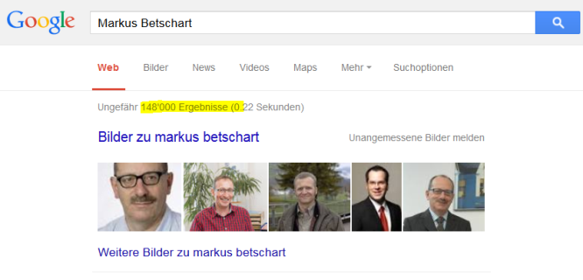
Dabei lernen sie auch die Stärken und Schwächen, Tricks und Kniffs von Suchmaschinen kennen.
Beispielsweise werden sie schnell merken, dass es einen Unterschied ausmacht, ob sie „Markus Betschart“ (Google findet ca. 4800 Treffer) oder Markus Betschart (ohne Anführungszeichen eingeben, in zweiten Falle findet Google 215’000 Treffer.
Eine zweite Erfahrung dürfte bei sehr häufig vorkommenden Namen sein, dass viel zu viele Treffer gefunden werden und die Suche weiter eingegrenzt werden muss (Suche nur in der Schweiz, weitere eingrenzende Suchbegriffe eingeben, …)
Im Telefonverzeichnis www.local.ch kann auch nachgeschlagen werden, wie häufig der eigene Vor- und Nachnamen in der Schweiz vorkommt.
Weiter dürfte es in vielen Schulklassen auch vorkommen, dass auf den gleichen Namen (wie eines Schülers) auch eine mehr oder weniger prominente Person lebt und darum die meisten Treffer für sich verbuchen kann (z.B. den Fechter „Max Heinzer“ mit ca. 43‘400 Treffern). Daraus lässt sich eine weitere Suchtechnik ableiten, nämlich aus Ausschliessen von Zusatzbegriffen mit dem Minus-Zeichen (- Fechten, -Sport, u.ä.). Die Suche nach „Max Heinzer" mit dem Zusatz "-fechten" findet „nur“ noch ca. 36‘000 Treffer.
Sicher wäre es auch für die Schülerinnen und Schüler auch interessant, was sie im Internet über ihre Lehrperson herausfinden. Je nach der eigenen Präsenz im Internet mag dies eine sinnvolle (oder weniger angenehme) Aufgabe sein ;-). In diesem Zusammenhang lassen sich natürlich auch der Datenschutz, mögliche Konsequenzen des „gläsernen Menschen“ und den Missbrauch persönlicher Daten thematisieren und diskutieren.
Bei der Bildersuche nach dem eigenen Namen wird schnell ersichtlich, dass Google nicht nach Bildern, sondern nur nach Beschreibungen von Bildern im umgebenden Text suchen kann. Google kann bislang vom optischen Aufbau eines Bildes noch wenig Informationen herauslesen. Darum werden auch viele versch. Bilder zum selben Suchbegriff erscheinen.
Interessant ist auch, welche Treffer und Reihenfolge eine andere Suchmaschine bei der Eingabe des eigenen Namens findet, z.B. http://www.bing.com, oder die schweizerische Suchmaschine www.search.ch , oder eine Suchmaschine für Personen (wie www.yasni.ch).
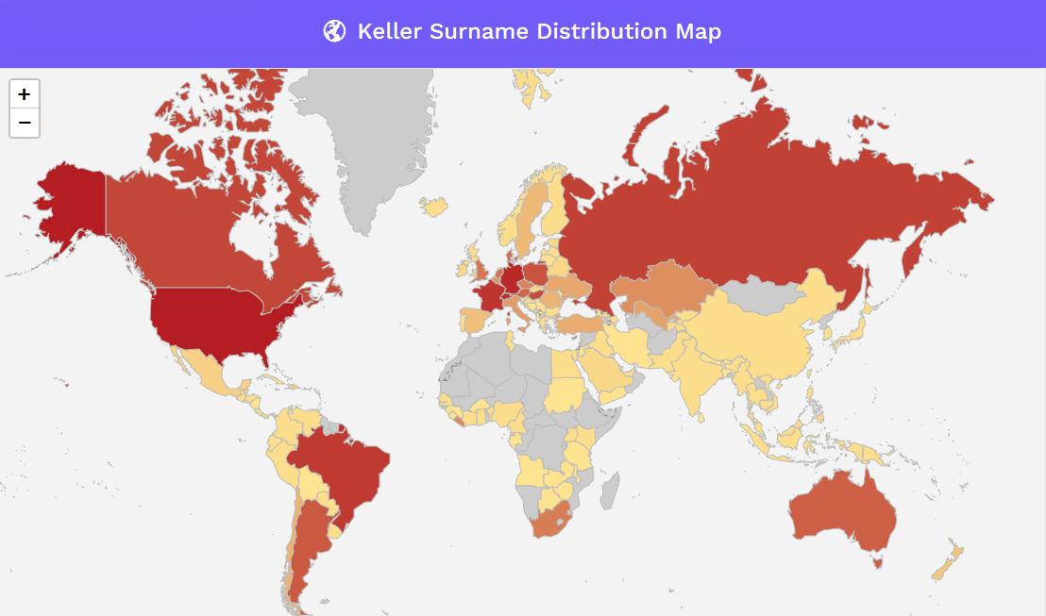
Interessant ist auch die Webseite Forebears (http://forebears.io/surnames), wo man seinen Nachnamen eingeben kann und sieht, in welchen Ländern dieser häufig vorkommt.

Anschliessend kann darüber diskutiert werden, wie eine Suchmaschine „entscheidet“, welche Treffer in welcher Reihenfolge angezeigt werden und wovon dies abhängig sein könnte. Was beeinflusst die Reihenfolge, kann man diese selbst mitbeeinflussen oder gar einen Platz in den Top Ten erkaufen?

